Percobaan 1
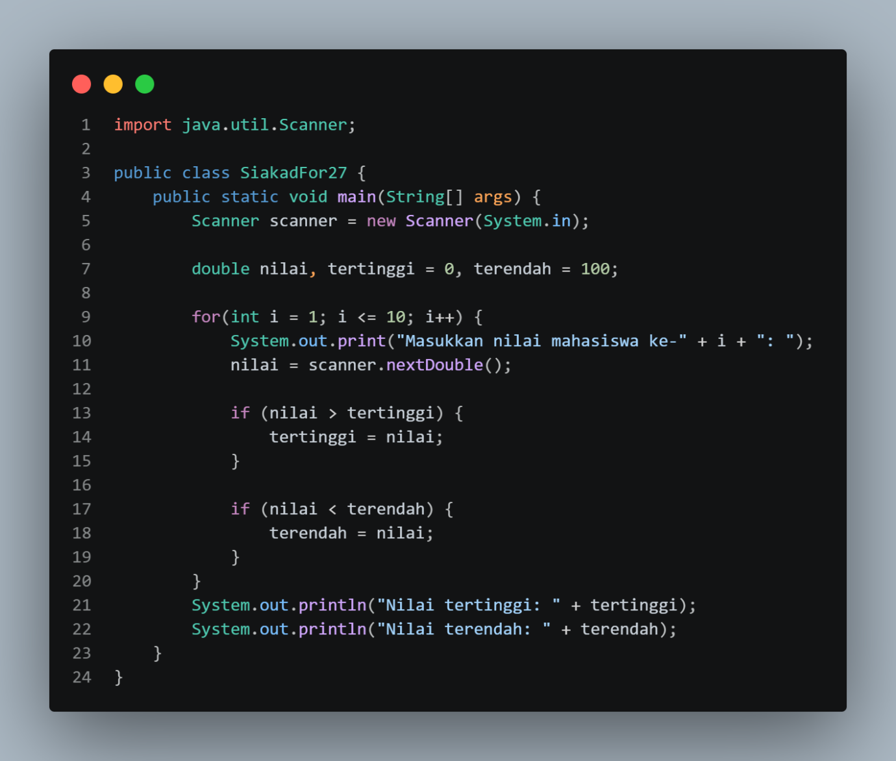
- Sebutkan dan tunjukkan masing-masing komponen perulangan FOR pada kode program Percobaan 1!
- Inisialisasi dibagian int i = 1 untuk menentukan nilai awal perulangan dari 1
- Kondisi dibagian i <= 10 untuk membatasi jumlah perulangan sebanyak 10 kali
- Update dibagian i++ untuk menaikkan nilai i sebanyak 1 setiap kali perulangan selesai
- Mengapa variabel tertinggi diinisialisasi 0 dan terendah diinisialisasi 100? Apa yang terjadi jika variabel tertinggi diinisialisasi 100 dan terendah diinisialisasi 0?
- program akan gagal memperbarui nilai apabila seluruh nilai yang diinputkan berada di bawah 100 (untuk tertinggi) atau di atas 0 (untuk terendah), karena perbandingan kondisinya tidak akan terpenuhi
- Jelaskan fungsi dan alur kerja dari potongan kode berikut!
- if (nilai > tertinggi) berfungsi untuk mengecek apakah nilai yang baru saja diinputkan lebih besar dari nilai yang tersimpan pada variabel tertinggi saat ini. Jika Ya (True), maka nilai variabel tertinggi akan diperbarui dengan nilai yang baru
- if (nilai < terendah) berfungsi untuk mengecek apakah nilai yang diinputkan lebih kecil dari nilai yang tersimpan pada variabel terendah saat ini. Jika Ya (True), maka nilai variabel terendah akan diperbarui dengan nilai tersebut
- Modifikasi kode program sehingga terdapat perhitungan untuk menentukan berapa mahasiswa yang lulus dan yang tidak lulus berdasarkan batas kelulusan (nilai minimal 60). Tampilkan jumlah mahasiswa lulus dan tidak lulus setelah menampilkan nilai tertinggi dan terendah!
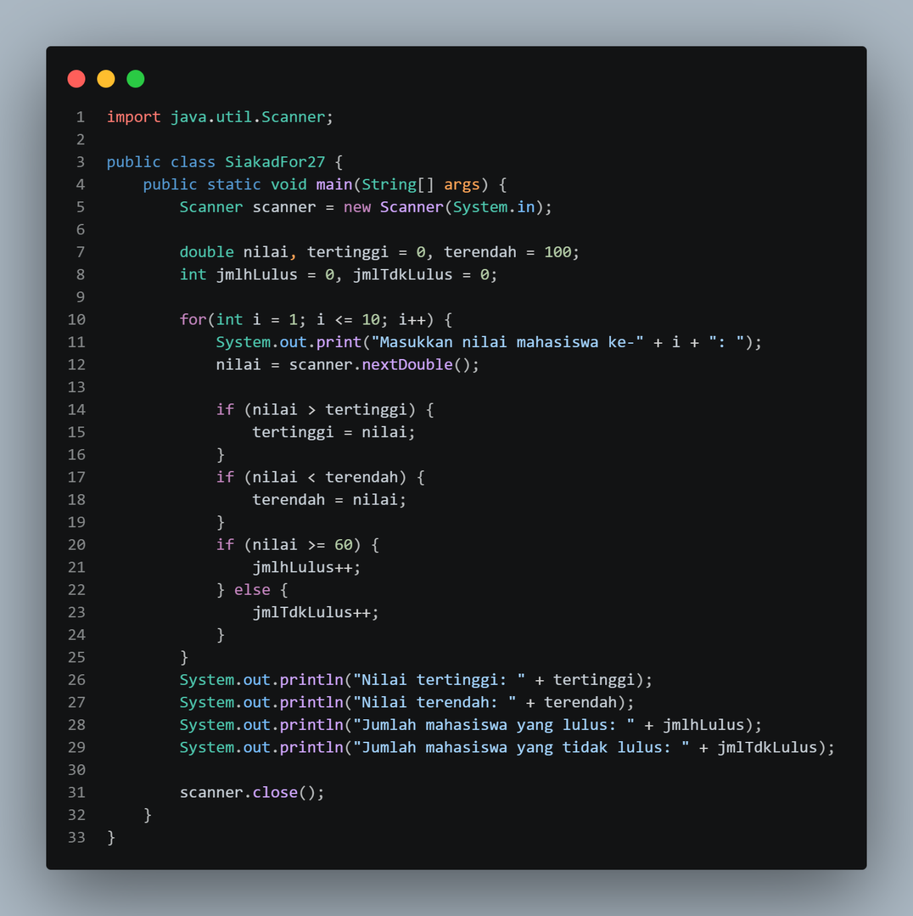

Percobaan 2
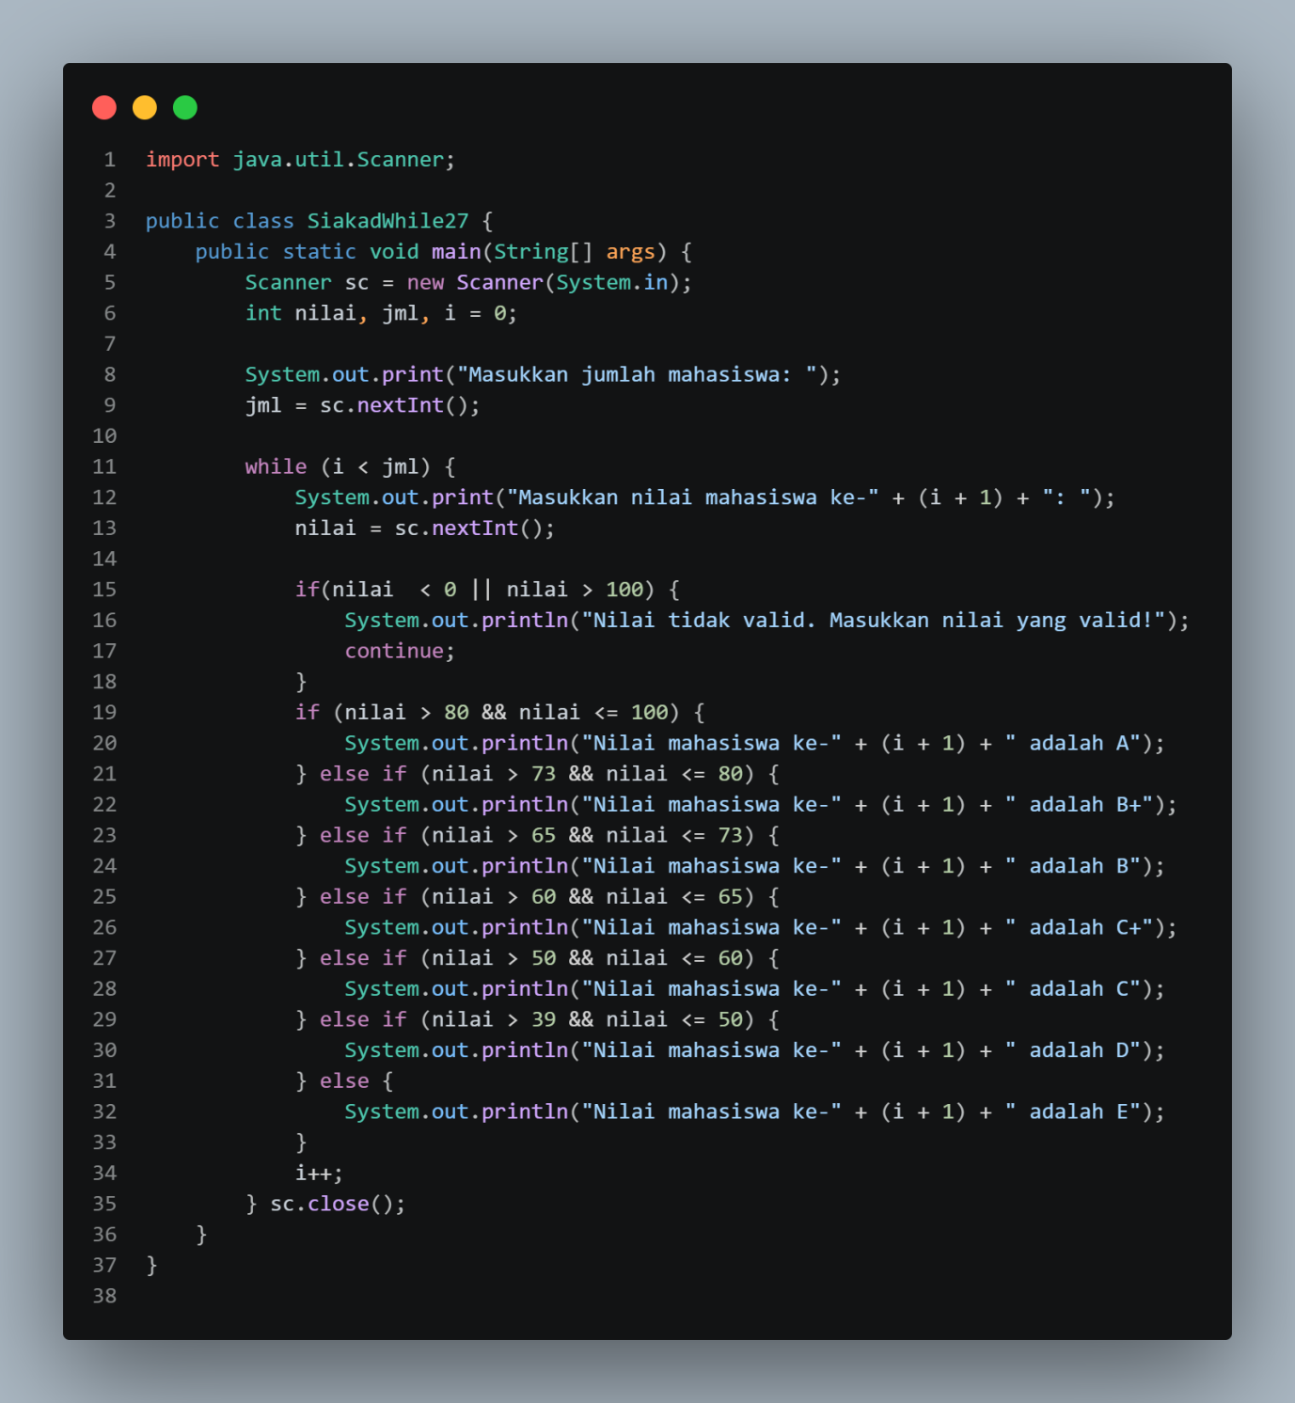
- Pada potongan kode berikut, tentukan maksud dan kegunaan dari sintaks berikut:
- nilai < 0 || nilai > 100 untuk mengecek kondisi apakah nilai yang dimasukkan berada di luar rentang yang diizinkan (kurang dari 0 atau lebih dari 100)
- continue untuk menghentikan putaran perulangan seketika dan langsung melompat kembali ke awal pemeriksaan kondisi perulangan tanpa mengeksekusi sisa kode di bawahnya atau mengabaikan input yang tidak valid dan meminta input ulang tanpa menaikkan nilai i

- Mengapa sintaks i++ dituliskan di akhir perulangan WHILE? Apa yang terjadi jika posisinya dituliskan di awal perulangan WHILE?
- i++ diletakkan di akhir perulangan agar counter hanya bertambah ketika input nilai valid dan berhasil diproses sepenuhnya, jika diletakkan di awal ketika pengguna memasukkan nilai tidak valid lalu continue dieksekusi, perulangan akan melompat melewati increment atau menyebabkan pergeseran indeks counter mahasiswa yang tidak sinkron
- Apabila jumlah mahasiswa yang dimasukkan adalah 19, berapa kali perulangan WHILE akan berjalan?
- maka perulangan WHILE akan berjalan minimal sebanyak 19 kali untuk data yang valid tetapi kalau ada input yang tidak valid perulangan akan berjalan lebih dari 19 kali karena adanya pengulangan input continue
- Modifikasi kode program sehingga apabila terdapat mahasiswa yang mendapat nilai A, program menampilkan pesan tambahan "Bagus, pertahankan nilainya"!
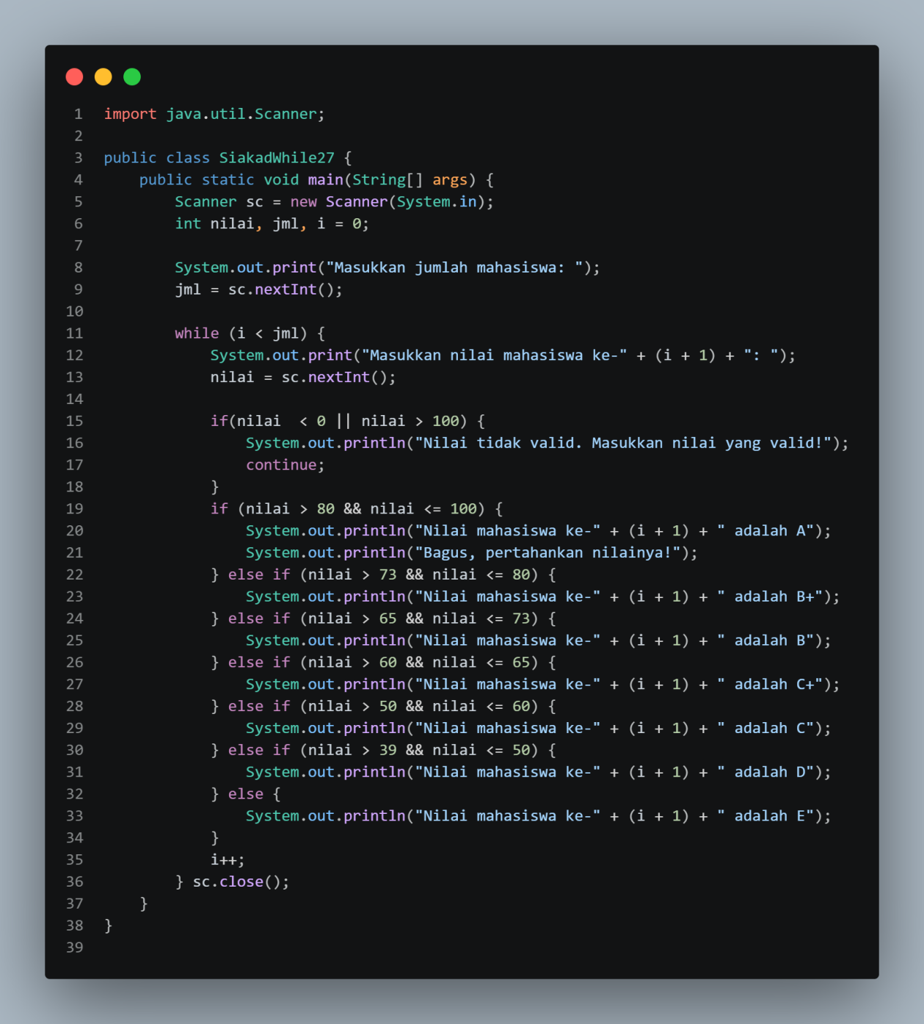

Percobaan 3
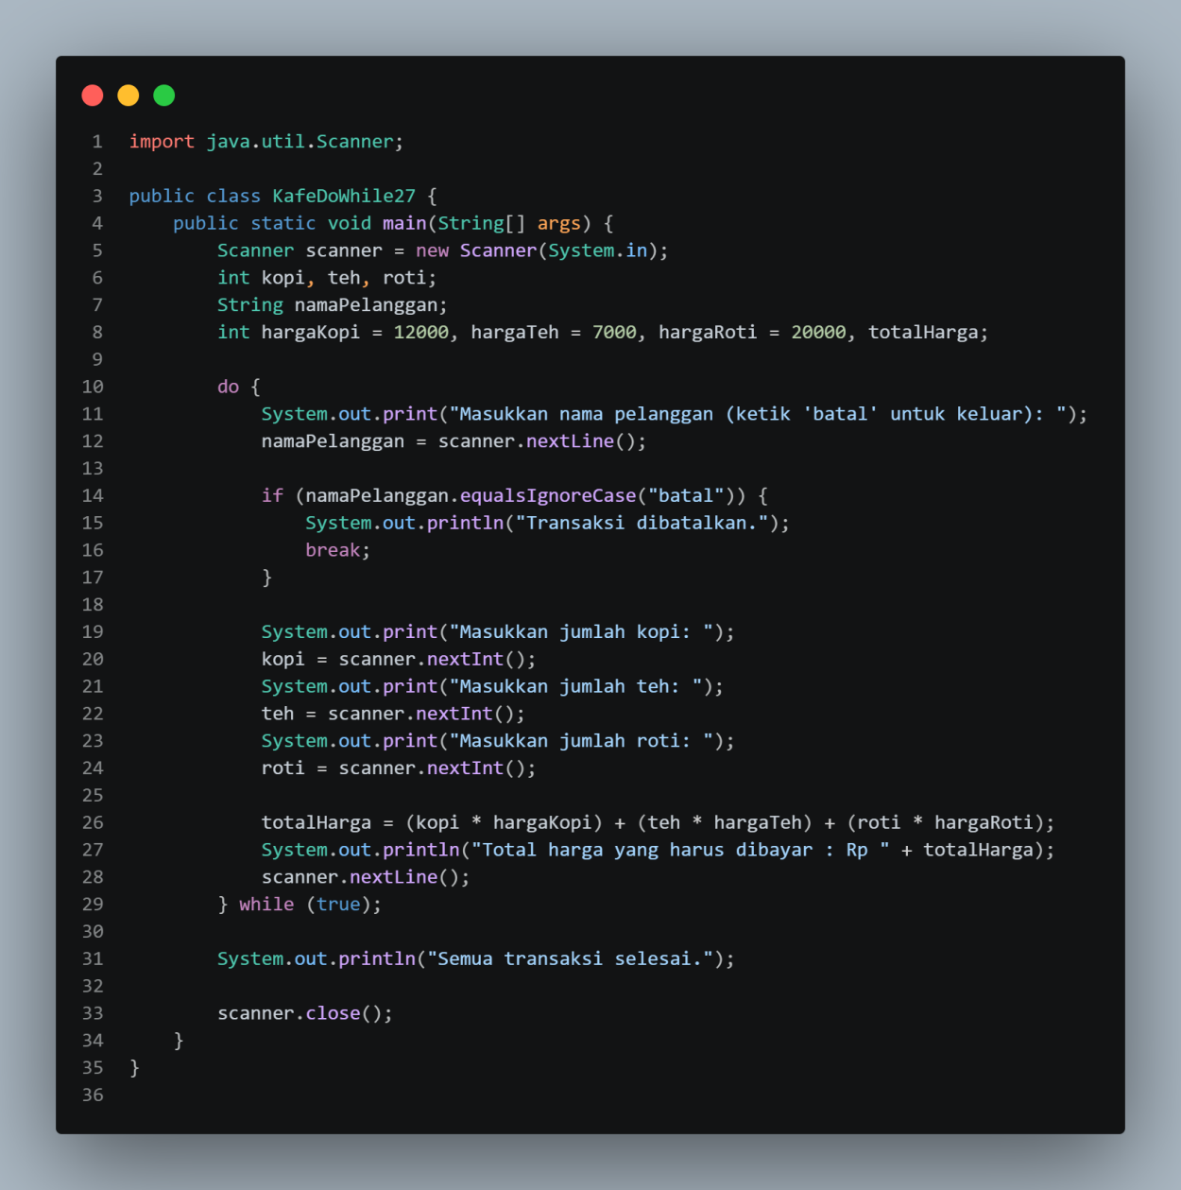
- Pada penggunaan DO-WHILE ini, apabila nama pelanggan yang dimasukkan pertama kali adalah “batal”, maka berapa kali perulangan dilakukan?
- perulangan dilakukan sebanyak 1 kali karena do-while minimal mengeksekusi blok kode satu kali sebelum memeriksa kondisi break
- Sebutkan kondisi berhenti yang digunakan pada perulangan DO-WHILE tersebut!
- perintah break adalah kondisinya yang ketika variabel namaPelanggan bernilai "batal" diperiksa menggunakan (namaPelangganequalsIgnoreCase("batal").
- Apa fungsi dari penggunaan nilai true pada kondisi DO-WHILE?
- berfungsi untuk membuat perulangan berjalan secara terus-menerus (infinite loop) hingga secara eksplisit dihentikan dari dalam menggunakan pernyataan break
- Mengapa perulangan DO-WHILE tersebut tetap berjalan meskipun tidak ada komponen inisialisasi dan update?
- perulangan tetap dapat berjalan tanpa komponen inisialisasi dan update karena alur perulangan dikendalikan secara dinamis berdasarkan interaksi input user bukan berdasarkan hitungan angka
Tugas 1
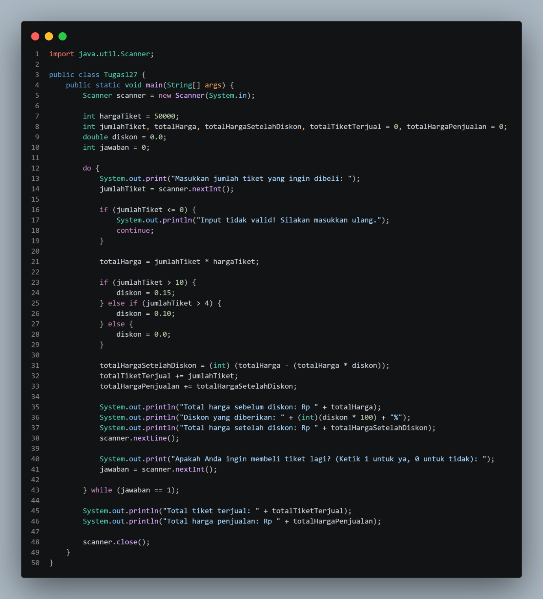

Tugas 2
